เปลี่ยนโมเดล tomyum เป็นหม้อไฟที่ปั้นเอง (kinkin.ply) — ผล C-matrix ชุดใหม่
สรุปสำหรับอาจารย์ · repo: CG-Soup-Topology · asset ใหม่ + รัน C-matrix ใหม่ทั้งชุด (ของเดิมยังอยู่ครบ ไม่มีตัวเลขเก่าเปลี่ยน)

1) โมเดลใหม่ และทำไมต้อง solidify + certify
หม้อไฟต้มยำเวอร์ชันปั้นเองใน Blender (kinkin.ply) เป็น artist mesh ตามธรรมชาติ: 9 ชิ้นซ้อนกัน มีขอบเปิด และรอยต่อ non-manifold — ใช้เป็น ground truth ตรง ๆ ไม่ได้ (เหตุผลเดียวกับที่เราคัด ShapeNet ออกใน 3e) จึง ingest ผ่านขั้นตอนใหม่ (scripts/make_kinkin_asset.py): ทำผนังโลหะบาง 2ε รอบผิวทุกแผ่น (offset-solidify ด้วย exact distance field + marching cubes, ตัดเปลือกโพรงภายใน 804 ชิ้นทิ้ง) แล้ว CERTIFY แบบวัดจริง 3 ทางอิสระ: edge certificate (ปิด/manifold/orientation สม่ำเสมอ), exact simplicial homology (GUDHI), และ trimesh watertight — ได้ชิ้นเดียว genus 3, b = (1, 6, 1) แบบ exact (190,990 จุด / 381,988 หน้า, สร้างซ้ำ bit-identical)
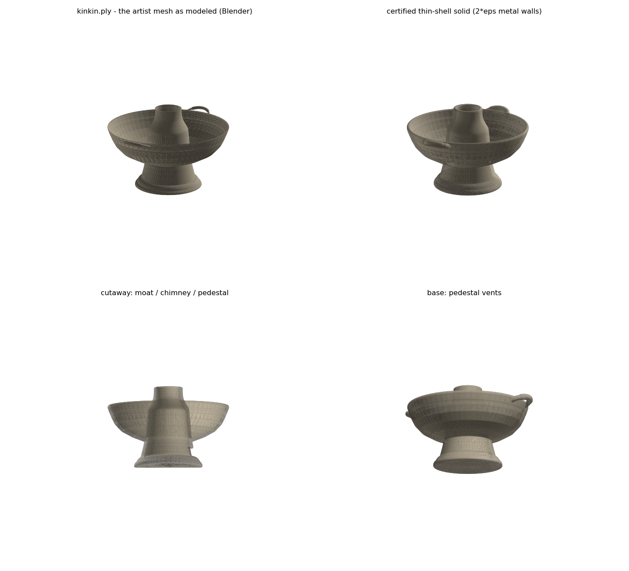
ซ้ายบน: artist mesh ตามที่ปั้น · ขวาบน: thin-shell ที่ certify แล้ว · ล่าง: cutaway และฐาน

2) topology ของหม้อใบนี้ต่างจาก pot เดิม — และนั่นคือจุดขาย
ห่วง (H1) ของ kinkin เล็กทุกอัน (หูจับ/รูปล่องแคบ) จึงอยู่ใต้ floor 6·r_med ที่ทุก M ที่ใช้งานจริง แต่ปากปล่องที่แคบทำให้ alpha complex ปิดปากรูตั้งแต่สเกลเล็ก — ภายในปล่องจึงอ่านเป็น 'โพรงปิด' (H2): localization ยืนยันว่า void อยู่บนแกนหม้อพอดี หม้อใบนี้จึงเป็นชิ้นทดสอบคลาส H2 (เดียวกับ spot/fandisk) ไม่ใช่ H1 แบบ pot เดิม — การเลือกความหนาแน่น bundle ใช้กฎ floor เดิมของ study (density_bound.py): M เล็กสุดที่ feature หลักผ่าน 6·r_med คือ M=8192:
M (จุด) | floor 6·r_med | significant (b0, b1, b2)
2,048 | 0.0731 | (1, 0, 0)
4,096 | 0.0509 | (1, 0, 0)
8,192 | 0.0365 | (1, 0, 1)
20,000 | 0.0232 | (1, 0, 1)
50,000 | 0.0148 | (1, 1, 2)

margin ของ void ที่ M=8192 ต่อ floor: 1.20–1.23× (seeds 0–4 ผ่านทุกตัว) — ระดับเดียวกับ margin ของห่วงปล่อง pot เดิมที่ M=2048 (1.17–1.25×) และที่ M=50,000 จะเริ่มเห็นห่วงแรก + โพรงที่สอง (บันไดความหนาแน่นตัวจริง)

3) ผล C-matrix (สูตร 3e เดิม; ต่างแค่ M ของ bundle ตามกฎ floor)
N=1200 (คลาส H2 เท่า spot/fandisk/sphere), 2500 steps, ρ=0.1, ramp 0.2:0.5, full bundle (ที่ M=8192 มี H2 significant 1 bar), --topo_loss_pts 8192 ตาม density-matched contract, 3 seeds:
เงื่อนไข | tail bottleneck H2 (mean±sd) | เทียบ C0 | #sig H2 (ถูกต้อง=1) | Chamfer %
C0 เบสไลน์ | 0.0221 ± 0.0003 | — | 1/1/1 | 0.670
C1 topological loss | 0.0057 ± 0.0002 | ดีขึ้น 3.9× (80.1σ) | 1/1/1 | 0.661
C2 ตัวควบคุม (repulsion) | 0.0223 ± 0.0000 | ทำลาย void (#sig 1→0 ทุก seed) | 0/0/0 | 0.914

- C1 ลดระยะ bottleneck ของโพรงปล่อง 3.9× (80.1σ) ที่ Chamfer parity (C1/C0 = 0.99)
- C2 control ทำลาย topology: #sig H2 = 0 ทุก seed (ถูกต้อง = 1) — โหมด DESTROY แบบเดียวกับ bob/spot ใน 3e — และ Chamfer แย่ลงด้วย (C2/C0 = 1.36); ค่า bottleneck ของ C2 ค้างที่ half-life ของ bar เป้าหมาย (0.0223) เพราะไม่เหลือ void ให้จับคู่ — ตัวตัดสินคือ count ไม่ใช่ค่า
- แถวนี้เป็น H2-void ตัวที่ 4 ของ study (sphere/cube/cylinder/spot/fandisk เป็นคลาสเดียวกัน) — และเป็นตัวแรกที่มาจาก asset ปั้นจริงที่ไม่ manifold ผ่านขั้นตอน ingest→certify

4) ความหมายต่อเฟส dental + สถานะของ pot เดิม
- ข้อความหลัก: mesh จริงจากศิลปิน (ไม่ manifold แบบเดียวกับข้อมูลสแกนจริง) ผ่าน solidify→certify แล้วเข้า pipeline ได้ทั้งระบบโดยไม่แก้สูตรใด ๆ — นี่คือ dress rehearsal ของขั้นตอนที่ต้องใช้กับข้อมูลฟันจริง
- pot CSG เดิม (genus 9 by construction) ยังอยู่ในโค้ดครบ ผลเดิมยังบันทึกใน PHASE3_STATUS ตามเดิม — runs ชุดนี้เป็น tag ใหม่ (kinkin_*) ใน topo3 ไม่มีตัวเลขเก่าเปลี่ยน; คำถามเรื่องใส่ตาราง 3e ใน paper 2 หรือเก็บเป็น showcase จึงยังเปิดอยู่เหมือนเดิม (ตอนนี้มีให้เลือกสองใบ: pot-CSG แถว H1 หรือ kinkin แถว H2)
ทำซ้ำ: python scripts\make_kinkin_asset.py แล้ว experiments/topo_loss_eval.py --shapes kinkin --seeds 0 1 2 --conditions C0 C1 C2 --rhos 0.1 --steps 2500 --max_faces 1200 --bundle_n 8192

